**新桥街道中心幼儿园小四班幼儿活动状况记录表**

2024.11.6

观察对象：小四班全体幼儿

观察者：王婷、高睿

观察目标：了解目标幼儿入园初期的适应能力

|  |  |  |  |  |  |
| --- | --- | --- | --- | --- | --- |
| 学号 | 姓名 | 情绪 | 午餐情况 | 午睡情况 | 备注 |
| 1 | 祝嘉沁 | ○ | ○ | ○ |  |
| 2 | 刘语辰 | ○ | ○ | ○ |  |
| 3 | 刘若熙 | — | — | — |  |
| 4 | 吴锦奕 | ○ | ○ | ○ |  |
| 5 | 谌昱昕 | ○ | △ | ○ |  |
| 6 | 汤语桐 | ○ | ○ | ○ |  |
| 7 | 薛宇程 | ○ | ○ | ○ |  |
| 8 | 翁鸿泽 | — | — | — |  |
| 9 | 顾奕凯 | ○ | ○ | ○ |  |
| 10 | 刘瑞麟 | ○ | ○ | ○ |  |
| 11 | 代霄 | ○ | ○ | ○ |  |
| 12 | 冯育泽 | ○ | ○ | ○ |  |
| 13 | 吴沐萱 | ○ | ○ | ○ |  |
| 14 | 孙堇禾 | ○ | ○ | ○ |  |
| 15 | 陆博渊 | ○ | ○ | ○ |  |
| 16 | 宋陈凯 | ○ | ○ | ○ |  |
| 17 | 韩雨彤 | ○ | ○ | ○ |  |
| 18 | 黄宇骞 | ○ | ○ | ○ |  |
| 19 | 高蝶珺 | △ | △ | ○ |  |
| 20 | 吴沐泽 | ○ | ○ | ○ |  |
| 21 | 万弘一 | — | — | — |  |
| 22 | 张艺彤 | ○ | ○ | ○ |  |
| 23 | 李泓硕 | ○ | ○ | ○ |  |
| 24 | 张心瑶 | — | — | — |  |

观察内容：观察目标幼儿来园、午餐、午睡的情况

情绪：稳定○、不稳定△

午餐：吃完○、没吃完△

午睡：入睡○、入睡较晚□、未入睡△

**评价与分析：**

今日我们小四班来园20人，4位幼儿病假。今天通过观察，发现大部分的孩子们情绪都非常稳定，今天来园时高蝶珺有哭闹的情况，其余幼儿情绪很稳定。今天孩子们来园后都可以自己绕水杯带。今天午餐大部分孩子都可以把自己的饭菜吃完，今天祝嘉沁、高蝶珺的饭没有吃完。

**集体活动：**

**美术欣赏：树叶贴画**

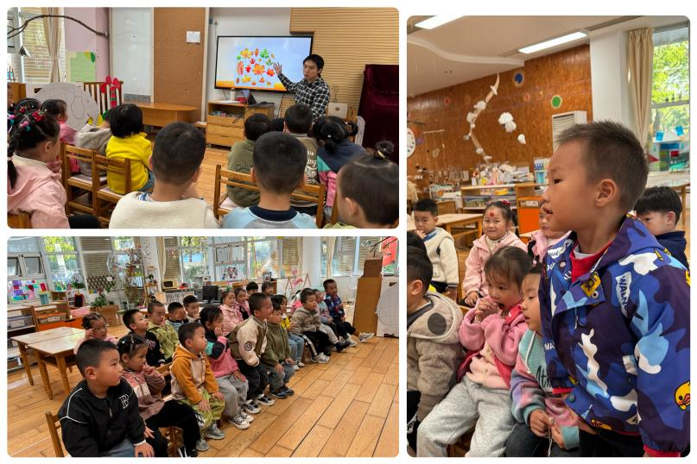 这是一节欣赏树叶贴画的美术欣赏活动。树叶是幼儿生活中常见的事物，秋天的树叶的色彩丰富，千姿百态。不同树叶的相互组合又能演变成许多不同事物，极富美感。本次活动通过观察、欣赏树叶贴画，引导幼儿从色彩、造型等方面来欣赏树叶贴画的美丽，提高幼儿的审美能力。

这是幼儿第一次接触美术欣赏活动，对于美术欣赏这一概念不是很了解。幼儿对于美术欣赏活动中需要欣赏什么、从哪方面来欣赏，并没有明确的目标。大部分幼儿会优先从色彩角度来观察、欣赏美术作品，很少会有幼儿懂得从造型角度来观察、欣赏美术作品。在评价美术作品时，语言比较单一，不能用完整的语言表达自己的想法。在活动中**韩雨彤、薛宇程、祝嘉沁、谌昱昕、冯育泽、刘语辰、高碟珺、李泓硕、汤语桐、黄宇骞、陆博渊、吴锦奕、宋陈凯、张艺彤、刘瑞麟、代霄、顾奕凯、吴沐萱、吴沐泽、孙堇禾**感知并欣赏树叶贴画的色彩之美及造型之美，运用简单的语言讲述自己的感觉，对美术欣赏活动感兴趣。

**区域游戏：**

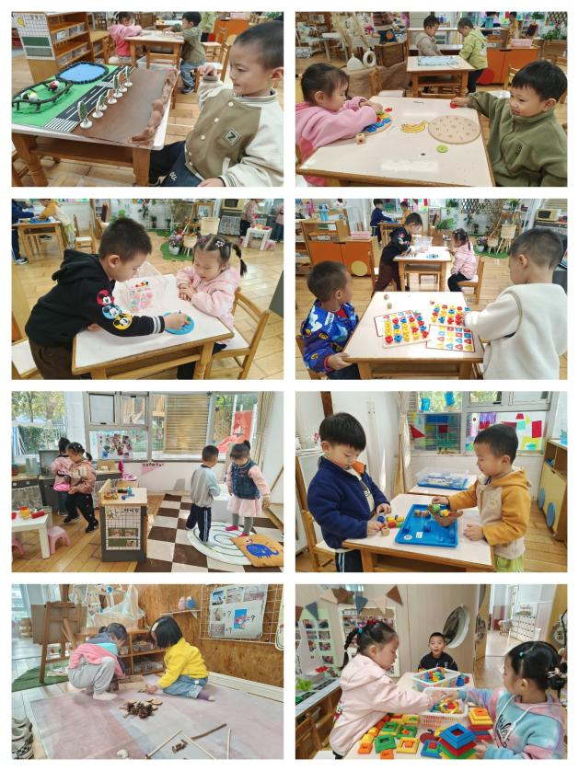今天区域游戏时间，孩子们在益智区、自然材料区、建构区、娃娃家、生活区根据自己的想法选择游戏。有的宝贝在建构区玩智慧圈，有的宝贝在益智区玩找好朋友、捉虫子、小刺猬摘苹果、蘑菇钉、植树的游戏，有的在娃娃家烧饭、照顾宝宝、有的在科探区玩倒和不倒、放大镜等游戏……今天大部分孩子们在游戏结束后在老师的提醒下整理自己的游戏盒，游戏中也没有频繁地更换游戏，小朋友们今天地游戏很棒哦！

**生活活动情况：**

1.午餐情况：

今天的午饭吃的是扬州炒饭、绿笋海鲜菇乳鸽汤，水果是哈密瓜、蓝莓。今天大部分的孩子都可以吃完自己的饭菜，祝嘉沁、高蝶珺剩饭较多没有吃完，要加油了哦。所有小朋友们都能在老师的提醒下做好饭后洗手、漱口、擦嘴巴。

2.午睡情况：

今天午睡时，所有的孩子都睡着了，但是代霄、韩雨彤睡着的时间比较晚，在家要养成午睡的习惯哦！

**家园合作：**

各位家长最近天气变化较大，大家注意衣物的增减哦！